Reflexion des Arbeitsblattes - Aminosäuren
Dieses Arbeitsblatt wird nach dem Versuch Das erhitzte Protein ausgegeben. Es dient dazu, dass die SuS die Struktur der Aminosäuren kennen lernen und sich eingehender damit auseinander setzen. Sie sollen eigenständig und gezielt nach Informationen suchen und diese Bewerten können. Mit Aufgabe 1 wird Anforderungsbereich 1 abgedeckt, da die SuS Informationen aus verschiedenen Medien wiedergeben sollen. Aufgabe 2 deckt Anforderungsbereich 2 ab, da hier die gefundenen Informationen analysiert werden müssen. Aufgabe 3 deckt den Anforderungsbereich 3 ab, da die SuS hier mit einer neuen Problemstellung konfrontiert werden und die Lösung begründen müssen.

Erwartungshorizont (Kerncurriculum)
Aufgabe 1 ist im Kerncurriculum in Stoff-Teilchen Konzept einzuordnen, wobei der Bereich Kommunikation angesprochen wird. Die SuS recherchieren Namen und Verbindungen in Tafelwerken. Außerdem sollen die SuS die Lewisschreibweise zur Darstellung von Molekülen verwenden, wodurch der Bereich Erkenntnisgewinnung abgedeckt ist.
Aufgabe 2 ist ebenfalls im Stoff-Teilchen Konzept einzuordnen. Im Bereich Kommunikation, sollen die SuS Reaktionsgleichung auf Stoff-Teilchen Ebene interpretieren.
Aufgabe 3 lässt sich im Struktur-Eigenschaft Konzept einordnen. Dabei wird der Bereich Fachwissen abgedeckt, da die SuS Stoffeigenschaften nutzen müssen, um bestimmte Sachverhalte zu erklären.

Erwartungshorizont (Inhaltlich)
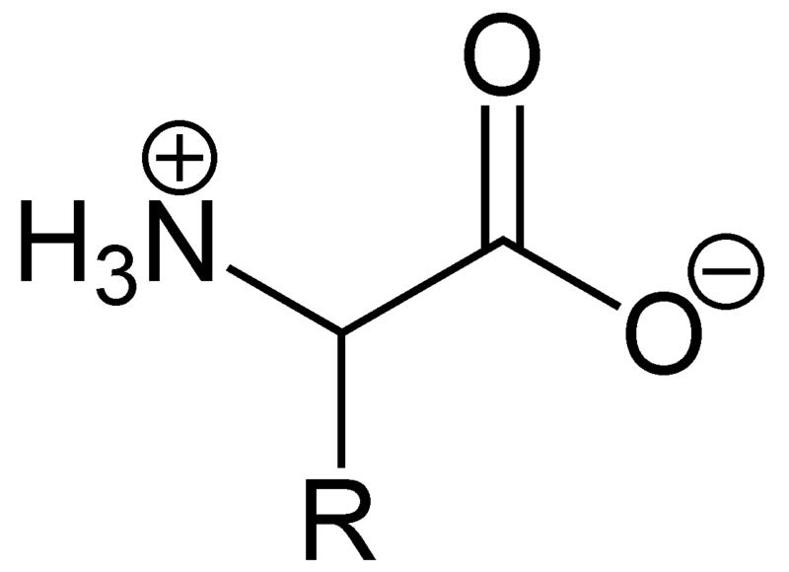
1)

- Bei dieser Reaktion entsteht Ammoniak, da das Stickstoffatom der Aminosäure abgespalten wird.
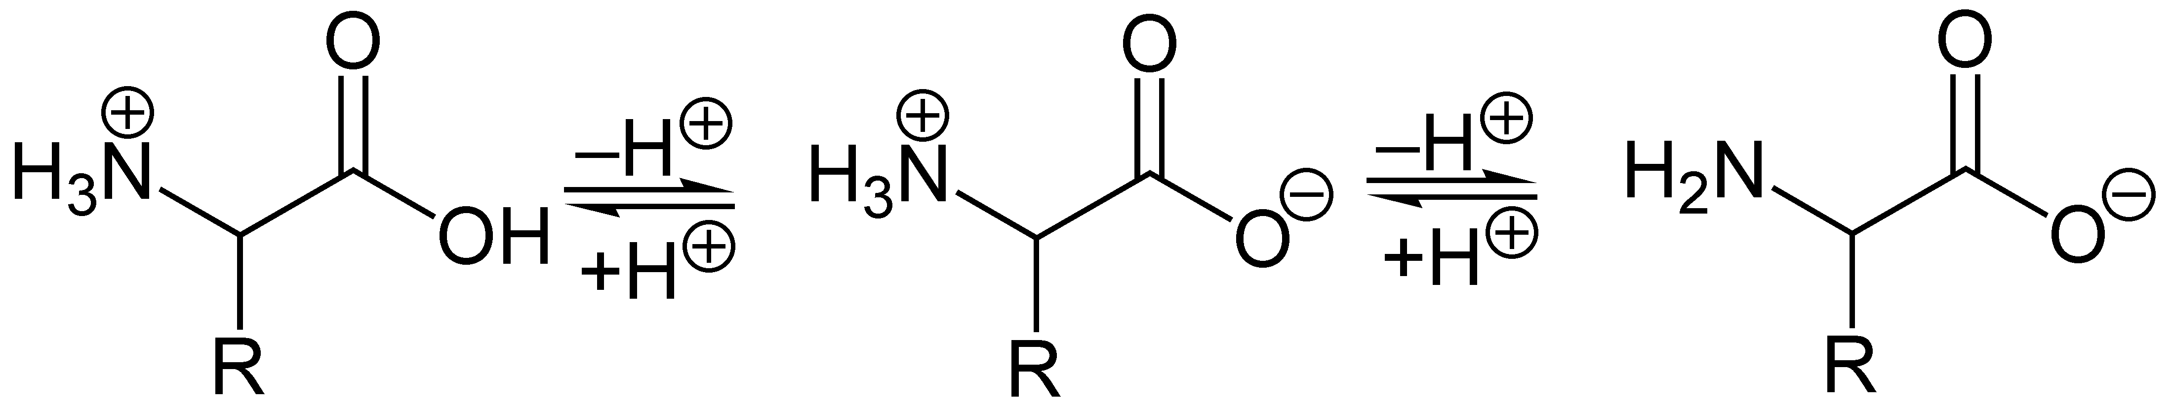
Abbildungen. http://de.wikipedia.org/wiki/Aminos%C3%A4ure (Stand: 12.08.13)
Arbeitsblatt – Aminosäuren
Beim Lösen des gekochten Eis in Natronlauge (Versuch das erhitzte Protein) ist ein weißer Rauch entstanden, der das Indikatorpapier blau färbt. Wir haben es also mit einer Lauge zu tun, die beim Lösen entstanden ist.
- Suche nach dem Begriff Aminosäuren und zeichne die chemische Struktur ab. Benutze dazu das Buch oder das Internet.

- Leite dir aus der Struktur der Aminosäuren her, welche Base mit dem Indikatorpapier nachgewiesen wurde.

- Recherchiere, wie eine Aminosäure mit einem unpolaren/ungeladenen Rest in basischer und in saurer Lösung vorliegt.

